Что будет в тренде после карантина?

Zoom, Pillow Challenge, бесконечное дистанционное образование уже стали обычными, что станет мейнстримом, когда мы выйдем из дома? Директор по операционному маркетингу КРОК Вячеслав Танцоров расскажет на вебинаре «Трендвотчинг КРОК: (Пред)чувствие изменений».

Команда #marketingCROC провела десятки исследований и проанализировал опыт других стран. Спойлер — они уже готовы поделиться, как изменится ситуация после карантина и как тебе работать с трендами:

— как находить и использовать возможности
— как успевать за акселерацией процессов
— как анализировать и применять глобальные тренды

Вячеслав Танцоров расскажет на митапе «Среда развития». С тебя вопросы в прямом эфире.

22 апреля, 17.00
Zoom
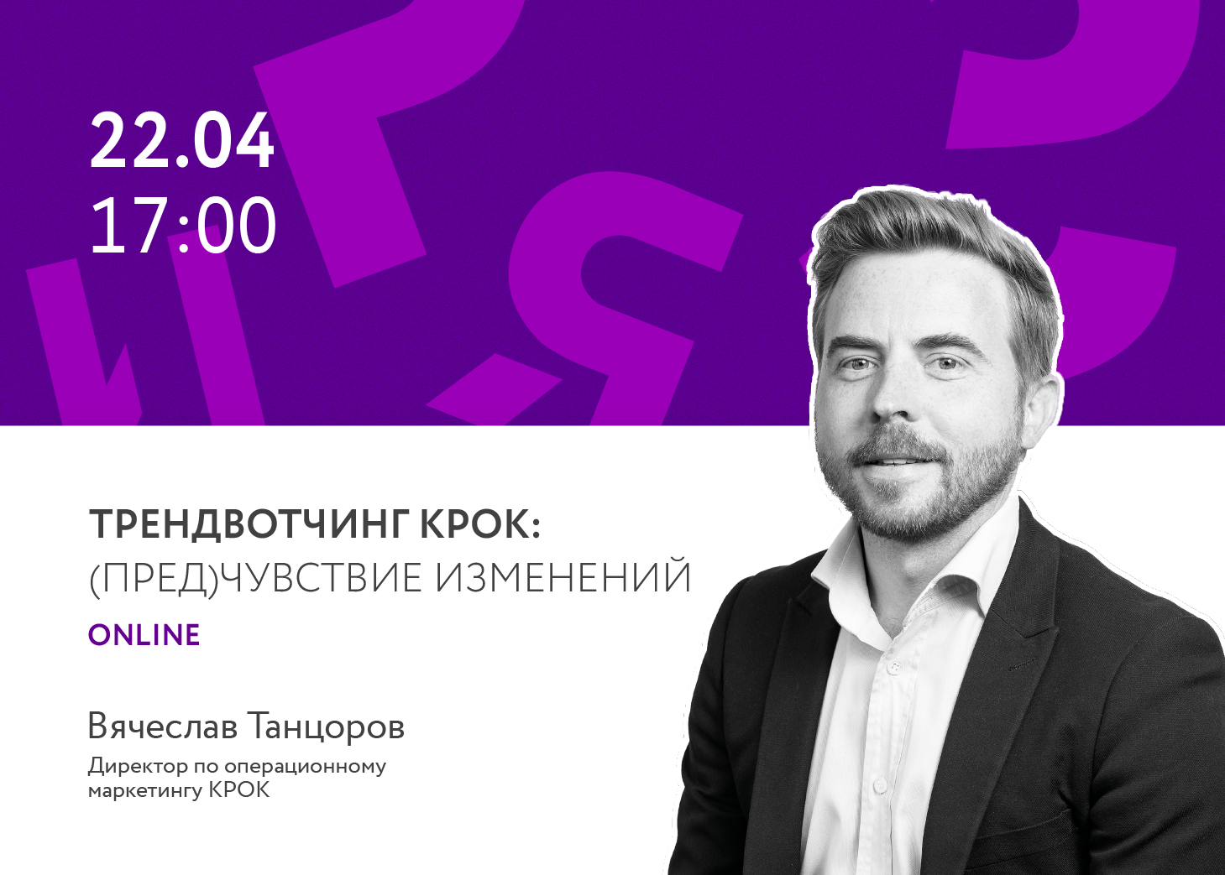
Регистрируйся: vk.cc/asKvwt

